**Installation oracle 19c silent sur oracle Linux 7**

Logiciel : un terminal pour se connecter au serveur et fichier oracle 19c

Plan :

1. **Préparation de l’environnement avant installation** (page2)
2. **Install Oracle 19c Software** (page7)
3. **DBCA Créer une base de données 19c (non cdb)** (page8)
4. **Test** (page9)
5. **Préparation de l’environnement avant installation**
6. Configuration automatique

yum install oracle-database-preinstall-19c

1. Configuration manuelle

Si vous n'avez pas utilisé le package « oracle-database-preinstall-19c » pour effectuer tous les prérequis,

Vous devrez effectuer manuellement les tâches de configuration suivantes.

1- Configuration des parametres du noyaux Linux

Ajoutez les lignes suivantes au fichier "/etc/sysctl.conf", ou dans un fichier nommé "/etc/sysctl.d/98-oracle.conf".

fs.file-max = 6815744

kernel.sem = 250 32000 100 128

kernel.shmmni = 4096

kernel.shmall = 1073741824

kernel.shmmax = 4398046511104

kernel.panic_on_oops = 1

net.core.rmem_default = 262144

net.core.rmem_max = 4194304

net.core.wmem_default = 262144

net.core.wmem_max = 1048576

net.ipv4.conf.all.rp_filter = 2

net.ipv4.conf.default.rp_filter = 2

fs.aio-max-nr = 1048576

net.ipv4.ip_local_port_range = 9000 65500

2- Configuration des limites relatives aux ressources utilisees par un user dans etc/security/limits.d/oracle-database-preinstall-19c.conf

Exécutez l'une des commandes suivantes pour modifier les paramètres actuels du noyau, en fonction du fichier que vous avez modifié.

/sbin/sysctl -p

# Or

/sbin/sysctl -p /etc/sysctl.d/98-oracle.conf

Ajoutez les lignes suivantes à un fichier nommé "/etc/security/limits.d/oracle-database-preinstall-19c.conf".

oracle soft nofile 1024

oracle hard nofile 65536

oracle soft nproc 16384

oracle hard nproc 16384

oracle soft stack 10240

oracle hard stack 32768

oracle hard memlock 134217728

oracle soft memlock 134217728

3- Les packages suivants sont répertoriés comme requis.

De nombreux packages devraient déjà être installés

yum install -y bc

yum install -y binutils

yum install -y compat-libcap1

yum install -y compat-libstdc++-33

#yum install -y dtrace-modules

#yum install -y dtrace-modules-headers

#yum install -y dtrace-modules-provider-headers

yum install -y dtrace-utils

yum install -y elfutils-libelf

yum install -y elfutils-libelf-devel

yum install -y fontconfig-devel

yum install -y glibc

yum install -y glibc-devel

yum install -y ksh

yum install -y libaio

yum install -y libaio-devel

yum install -y libdtrace-ctf-devel

yum install -y libXrender

yum install -y libXrender-devel

yum install -y libX11

yum install -y libXau

yum install -y libXi

yum install -y libXtst

yum install -y libgcc

yum install -y librdmacm-devel

yum install -y libstdc++

yum install -y libstdc++-devel

yum install -y libxcb

yum install -y make

yum install -y net-tools # Clusterware

yum install -y nfs-utils # ACFS

yum install -y python # ACFS

yum install -y python-configshell # ACFS

yum install -y python-rtslib # ACFS

yum install -y python-six # ACFS

yum install -y targetcli # ACFS

yum install -y smartmontools

yum install -y sysstat

yum install -y unixODBC

5- Créez les nouveaux groupes et utilisateurs.

groupadd -g 54321 oinstall

groupadd -g 54322 dba

groupadd -g 54323 oper

#groupadd -g 54324 backupdba

#groupadd -g 54325 dgdba

#groupadd -g 54326 kmdba

#groupadd -g 54327 asmdba

#groupadd -g 54328 asmoper

#groupadd -g 54329 asmadmin

#groupadd -g 54330 racdba

useradd -u 54321 -g oinstall -G dba,oper oracle

Décommentez les groupes supplémentaires dont vous avez besoin.

1. Configuration supplémentaire

(cette partie concerne automatique ou manuelle)

Les étapes suivantes doivent être effectuées, que vous ayez effectué la configuration manuelle ou automatique.

Définissez le mot de passe pour l'utilisateur "oracle".

passwd oracle

Définissez Linux sécurisé sur permissif en modifiant le fichier "/etc/selinux/config", en vous assurant que l'indicateur SELINUX est défini comme suit.

SELINUX=permissive

Une fois la modification terminée, redémarrez le serveur ou exécutez la commande suivante.

# setenforce Permissive

Si le pare-feu Linux est activé, vous devrez le désactiver ou le configurer, comme indiqué iciPour le désactiver, procédez comme suit.

# systemctl stop firewalld

# systemctl disable firewalld

Créez les répertoires dans lesquels le logiciel Oracle sera installé.

mkdir -p /u01/app/oracle/product/19.3/db_home

chown -R oracle:oinstall /u01

chmod -R 775 /u01

Configurer l'utilisateur Oracle bash_profile

su - oracle

nano .bash_profile

Supprimez tout et collez ci-dessous. Assurez-vous de modifier les variables d'environnement en fonction de votre environnement

# .bash_profile

# Get the aliases and functions

if [ -f ~/.bashrc ]; then

. ~/.bashrc

fi

# User specific environment and startup programs

export ORACLE_BASE=/u01/app/oracle

export ORACLE_HOME=/u01/app/oracle/product/19.3/db_home

export ORACLE_SID=CDB

export LD_LIBRARY_PATH=\$ORACLE_HOME/lib:/lib:/usr/lib

export CLASSPATH=\$ORACLE_HOME/jlib:\$ORACLE_HOME/rdbms/jlib

export NLS_LANG=american_america.al32utf8

export NLS_DATE_FORMAT="yyyy-mm-dd:hh24:mi:ss"

PATH=$PATH:$HOME/.local/bin:$ORACLE_HOME/bin

export PATH

Export bash profile

. .bash_profile

1. **Install Oracle 19c Software**

copiez le fichier logiciel 19c à l'emplacement ORACLE_HOME et décompressez. Démarrez le programme d'installation d'exécution pour effectuer l'installation

cd $ORACLE_HOME

unzip -qo /softwares/LINUX.X64_193000_db_home.zip

#for GUI installation

./runInstaller

#for silent installation

./runInstaller -ignorePrereq -waitforcompletion -silent \

-responseFile ${ORACLE_HOME}/install/response/db_install.rsp \

oracle.install.option=INSTALL_DB_SWONLY \

ORACLE_HOSTNAME=${HOSTNAME} \

UNIX_GROUP_NAME=oinstall \

INVENTORY_LOCATION=/u01/app/oraInventory \

SELECTED_LANGUAGES=en,en_GB \

ORACLE_HOME=${ORACLE_HOME} \

ORACLE_BASE=${ORACLE_BASE} \

oracle.install.db.InstallEdition=EE \

oracle.install.db.OSDBA_GROUP=dba \

oracle.install.db.OSBACKUPDBA_GROUP=dba \

oracle.install.db.OSDGDBA_GROUP=dba \

oracle.install.db.OSKMDBA_GROUP=dba \

oracle.install.db.OSRACDBA_GROUP=dba \

SECURITY_UPDATES_VIA_MYORACLESUPPORT=false \

DECLINE_SECURITY_UPDATES=true

Ensuite passez en mode root et tapez les scripts suivants :

/u01/app/oracle/product/19.3/db_home/root.sh

/u01/app/oraInventory/orainstRoot.sh

1. **DBCA Créer une base de données 19c (non cdb)**

Oracle a cessé de prendre en charge l'architecture non-cdb, mais vous pouvez toujours créer une base de données non-cdb

export ORACLE_SID=orcl

#for silent database creation

dbca -silent -createDatabase \

-templateName General_Purpose.dbc \

-gdbname ${ORACLE_SID} -sid ${ORACLE_SID} \

-characterSet AL32UTF8 \

-sysPassword enterDB#123 \

-systemPassword enterDB#123 \

-createAsContainerDatabase false \

-totalMemory 2000 \

-storageType FS \

-datafileDestination /u01/${ORACLE_SID} \

-emConfiguration NONE \

-ignorePreReqs -sampleSchema true

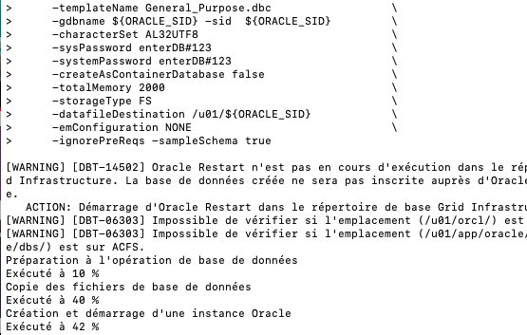 IV- **Test**

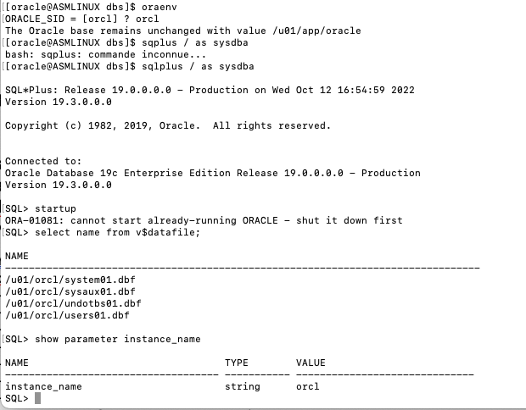

Pour verifier que la base de donnees est non-cdb

